**UNIVERSITÀ DEGLI STUDI DI PALERMO**

FACOLTÀ DELLE SCIENZE DI BASE E APPLICATE.

CORSO DI LAUREA IN INFORMATICA



Progetto di ingegneria e sicurezza del Software

*Docente*: *Allievi*:

Prof. Simona Ester Rombo Fulvio Aiello

Fernando Di Gregorio

Davide Aloi

Michele Di Piede

Giovanni Pomilla

Anno Accademico 22/23

Indice

CAPITOLO 1 – PREFAZIONE

* 1. - G.O.D Save the King - Il progetto
  2. - Storia
  3. - Team di sviluppo

CAPITOLO 2 – PRIMI PASSI

2.1 - Requisiti funzionali e User Stories  
2.2 - Requisiti non funzionali

CAPITOLO 3 – ARCHITETTURA

3.1 - Architettura utilizzata

3.2 - UML

CAPITOLO 4 – ORGANIZZAZIONE

4.1 - Strumenti utilizzati  
4.2 - Product Backlog

CAPITOLO 5 – SPRINT 1

5.1 - Sprint Backlog

5.2 - Logo

5.3 - Esempi esecuzione

CAPITOLO 6 – SPRINT 2

6.1 - Sprint Backlog

6.2 - Esempi esecuzione

CAPITOLO 7 – TEST

CAPITOLO 8 – DIARIO DI BORDO

# 

# 1 Prefazione

1.1 - G.O.D Save the King – Il progetto

Il progetto richiede la realizzazione di un gioco di ruolo che prevede la creazione di una storia, molteplici livelli, personaggi aventi abilità e conclusione del gioco in uno o due modi possibili.

**G.O.D. Save the King** è un software RPG (ROLE-PLAYING GAME) basato a turni strategico.

La fase di combattimento è basata su una griglia in cui sono presenti i personaggi giocanti (PC) che affronteranno dei nemici (NPC) sparsi sulla mappa con l’obiettivo di sconfiggere il boss per passare al livello successivo. Il completamento del livello e l’uccisione dei nemici permette il miglioramento delle statistiche dei personaggi, aumentando i punti EXP.

1.2 - Storia

Il re Edward del regno di Viserys ricevette in dono delle bottiglie di vino pregiato dal suo amico e vicino re Helmred del regno di SouthFall. Dopo aver vinto una battaglia contro i nemici di Black Winter, il re decise di aprire le bottiglie per festeggiare con il suo esercito. Durante la notte, un soldato del re scoprì che era arrivato anche un biglietto oltre le bottiglie che citava: "Caro mio Re Edward, ho avvelenato il vino per fermare te e il tuo esercito. Hai sette giorni per darmi la corona del regno di Viserys e salvare te e il tuo esercito." Il soldato portò l'incisione al re, il quale dopo averla letta cominciò a sentirsi debole e a perdere la sensibilità ai piedi a causa dell'avvelenamento.

Il figlio del re, Garlan, che cacciava briganti nel bosco, venne a conoscenza dell'accaduto e decise di dover salvare il padre e il regno. Con l'aiuto dei suoi amici Olivia e Drurd, Garlan giurò di trovare un antidoto, e così intrapresero un viaggio per salvare il regno.

1.3 - Team di Sviluppo

Il progetto è stato sviluppato dalla collaborazione tra gli studenti (in ordine alfabetico, per cognome) Aiello Fulvio (0669987), Di Gregorio Fernando (0654820), Aloi Davide (0717872) Di Piede Michele(0762231) e Pomilla Giovanni(0671304). L’inizio dei lavori al progetto è iniziata Giovedì 27 Ottobre 2022. La prima revisione è avvenuta giorno 22 Dicembre 2022 e la seconda revisione è avvenuta giorno 12 Gennaio 2023. Il progetto è stato consegnato in data 12 Gennaio 2023. Tutti i membri del team hanno partecipato attivamente a tutte le fasi e le parti del progetto.

I compiti sono stati suddivisi equamente tra i membri del team e nello specifico lo si può vedere nello Sprint Backlog.

# 2 Primi passi

2.1 Requisiti non funzionali

Requisiti non funzionali sono quelli che descrivono le caratteristiche del sistema che non sono legate direttamente alle funzionalità offerte, ma che influiscono sull'utilizzo e sull'efficienza del sistema:

|  |  |
| --- | --- |
| REQUISITO | CRITERIO |
| Il gioco deve rispettare gli standard legali per essere fruibile dai 12 anni di età in su. | Rifarsi al sistema di rating PEGI vigente in Europa. |
| Il gioco deve comunicare in maniera chiara tutte le variabili di interesse al giocatore. | Queste includono ma non sono limitate a: hp di ogni personaggio, ordine di azione nel turno, range di movimento, danno previsto di un’attacco, etc. |
| Il gioco non deve subire rallentamenti eccessivi. | Framerate medio >= 30fps e mai < 15fps. |
| Ogni meccanica del gioco deve essere di facile fruizione. | Una funzionalità non deve richiedere più di 5(?) click dall’utente. |
| Ogni azione dell’utente deve avere un riscontro rapido a schermo. | Il tempo di risposta tra click e reazione deve essere in media <= 0.5s e mai > 2s. |

2.2 Requisiti funzionali e User Stories

Dopo aver concluso l'analisi dei requisiti, siamo passati alla stesura delle user stories, nonché una descrizione informale e in linguaggio naturale di una o più funzionalità di un sistema software, scritte dal punto di vista di un utente finale o di un utente di un sistema, definendo per ogni story i propri *acceptance criteria*. Una volta avuta l'approvazione da parte del *product-owner* le abbiamo riorganizzate in tabella come segue:

|  |  |  |
| --- | --- | --- |
| ***ID*** | ***USER STORY*** | **ACCEPTANCE CRITERIA** |
| ***1*** | ***As a player, I want to interact with the game through the mouse so that I can navigate the men and control the characters in combat.*** | **Ensure the system is able to:**   * **Detects the coordinates of mouse clicks.** * **Detects the clicking of buttons.**   **Ensure the player is able to:**   * **Click play button for start a game** * **Click the tile where is possible to move on** * **300 more use cases of the mouse** |
| ***2*** | **As a player, at the beginning of the game, I want to see the Main Menu to choose from different options.** | **Ensure the player is able to:**   * **Click “Play” button.** * **Click “Load” button.** * **Click “Exit” button.** |
| ***3*** | **As a player in the main menu, I want to press the “Play” button to begin the game from the start.** | **Ensure the player is able to:**   * **Start a new game** |
| ***4*** | **As a player, I want to press the load button to “Load” a saved game and reload it from where I saved it.** | **Ensure the player is able to:**   * **Start a battle.** * **Save the game.** * **Load the game where is saved**   **Ensure the system is able to:**   * **Load game data that matches the saved data exactly.** |
| ***5*** | ***As a player in the main menu, I want to press the “Exit” button to close the application.*** | **Ensure the player is able to:**   * **Close the game.**   **Ensure that all windows close and the program halts on exit.** |
| ***6*** | ***As a player who just paused the game, I want to see the Pause Menù to choose between different options.*** | **Ensure the player is able to:**   * **See a popup window with two buttons** |
| ***7*** | ***As a player in the pause menu, I want to press the “restart level” button in order to restart the current level.*** | **Ensure the player is able to:**   * **Go back to the start of the current level.** |
| ***8*** | ***As a player in the pause menu, I want to press the “Save and Exit” button to save current progress and exit to the main menu.*** | **Ensure the player is able to:**   * **Save the state of the game** |
| ***9*** | **As a player, I want the game to be accompanied by music to get more involved.** | **Ensure the player is able to:**   * **Hear music and sound effects.** |
| ***10*** | ***I want to play in different environments to enjoy the game in terms of visuals and mechanics*** | **Ensure the player is able to:**   * **The player listen the music during the game** |
| ***11*** | ***As a player I want to see the position of each character on the map to select the best move according to the current position of each character***. | **Ensure the player is able to:**   * **See all the characters currently on the field.** |
| ***12*** | ***As a player controlling a Player Character, I want to click on a tile to make the character move there.*** | **Ensure the player is able to:**   * **Gain XP points** * **New stats** * **Level up** |
| ***13*** | ***As a player controlling a Player Character, at the start of the turn, I want to see highlighted all the tiles where they can move this turn, so that I can choose their new position.*** | **Ensure the player is able to:**   * **Click the character Stats popup and check the stats.** |
| ***14*** | ***As a player controlling a Player Character, I want to click on one of the highlighted tiles, (including the character’s current position), to make them move to the new position or stay still.*** | **Ensure the system is able to:**   * **Memorize on local files all of the important data about the state of the game.** |
| ***15*** | ***As a player, during the movement phase, I want to see an animation of the character going from point A to point B, to see the movement smoothly.*** | **Ensure the system is able to:**   * **Loaded game data that matches the saved data exactly.** |
| ***16*** | ***As a player controlling a Player Character, I want the option to click a button to perform the “wait” action and end the character’s turn on the spot.*** | **Ensure the player is able to:**   * **Attack the NPC.** |
| ***17*** | ***As a player controlling a Player Character, I want to have highlighted their attack range so I know if there are enemies in range.*** | **Ensure the player is able to:**   * **Click Wait button** * **End the turn.** |
| ***18*** | ***As a player controlling a Player Character, I want to click on an enemy in range to initiate the “attack” phase and then end their turn.*** | **Ensure the player is able to:**   * **Use a special move.** |
| ***19*** | ***As a player controlling a Player Character and moving to an  adjacent fallen ally, I want to click on the ally to perform an “Help” action and revive them at one HP.*** | **Ensure the player is able to:**   * **See the life bar.** |
| ***20*** | ***As a player controlling a healer character, I want to click on an ally in range to start the “heal” phase and then end their turn.*** | **Ensure the system is able to:**   * **See size of map.** * **See possible movements.** * **Action choices.** * **NPC’s position.** |
| ***21*** | ***As a player I want my characters to gain EXP from fights so they can level up and become stronger.*** | **Ensure the system is able to:**   * **Notifies the death and rebirth of characters** * **Notifies use of ability.** * **Notifies  level up.** |
| ***22*** | ***As a player I want to see all Stats of the character selected so I can see their current stats.*** | **Ensure the system is able to:**   * **Eliminates the NPC from the map.** |
| ***23*** | ***As a player, during the turn of an NPC, I want the game to control the npc while simulating the inputs of a player, so it feels like I'm playing against an intelligent opponent.*** | **Ensure the player is able to.**   * **See enemies move and attack during their turn.** |
| ***24*** | ***As a player, I want to see dialogue on screen whenever a character or the narrator is talking so I can follow the narrative.*** | **Ensure the system is able to:**   * **Show a textbox with scrolling text at the bottom of the screen.** * **Show an image of the talking character at left.** * **Show their name above the image.** |
| ***25*** | ***As a player, I want longer scenes with backgrounds to play between levels, in order to contextualise the result of the previous battle and setup for the next.*** | **Ensure the system is able to:**   * **Play a scene in between levels.** |
| ***26*** | ***As a player, I want shorter dialogues to be shown at certain points of the battle, such as when battling the boss, to better integrate gameplay and story.*** | **Ensure the system is able to:**   * **Play a scene in the middle of a level, without changing the background.** |
| ***27*** | ***As a player, during a dialogue, I want to scroll down with the mousewheel to make the text scroll.*** | **Ensure the player is able to:**   * **Advance the text by scrolling down with the mousewheel.** |
| ***28*** | ***As a player, during a dialogue, I want the game to stop responding to all my other inputs until the scene is over,* so It can't interfere with the gameplay.** | **Ensure the player is NOT able to:**   * **Interact with the game while a scene is playing, except for scrolling the text.** |

# 3 Architettura

3.1 – Architettura utilizzata

L’architettura utilizzata è il Model View Controller (MVC). Il Model fornisce i metodi per accedere ai dati utili all’applicazione. Il View visualizza i dati che sono contenuti nel Model e il Controller riceve i comandi dall’utente.

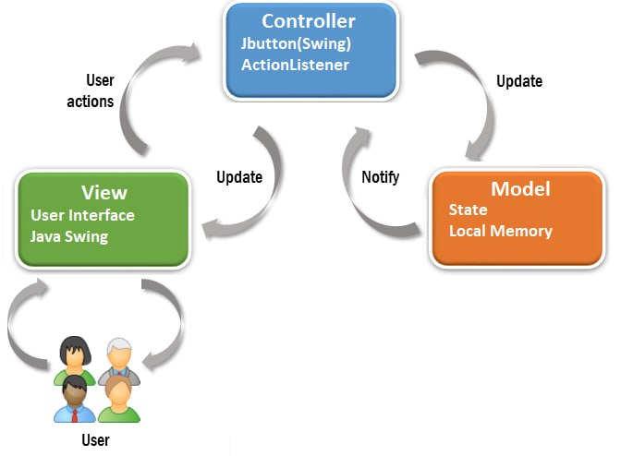

3.2 – UML

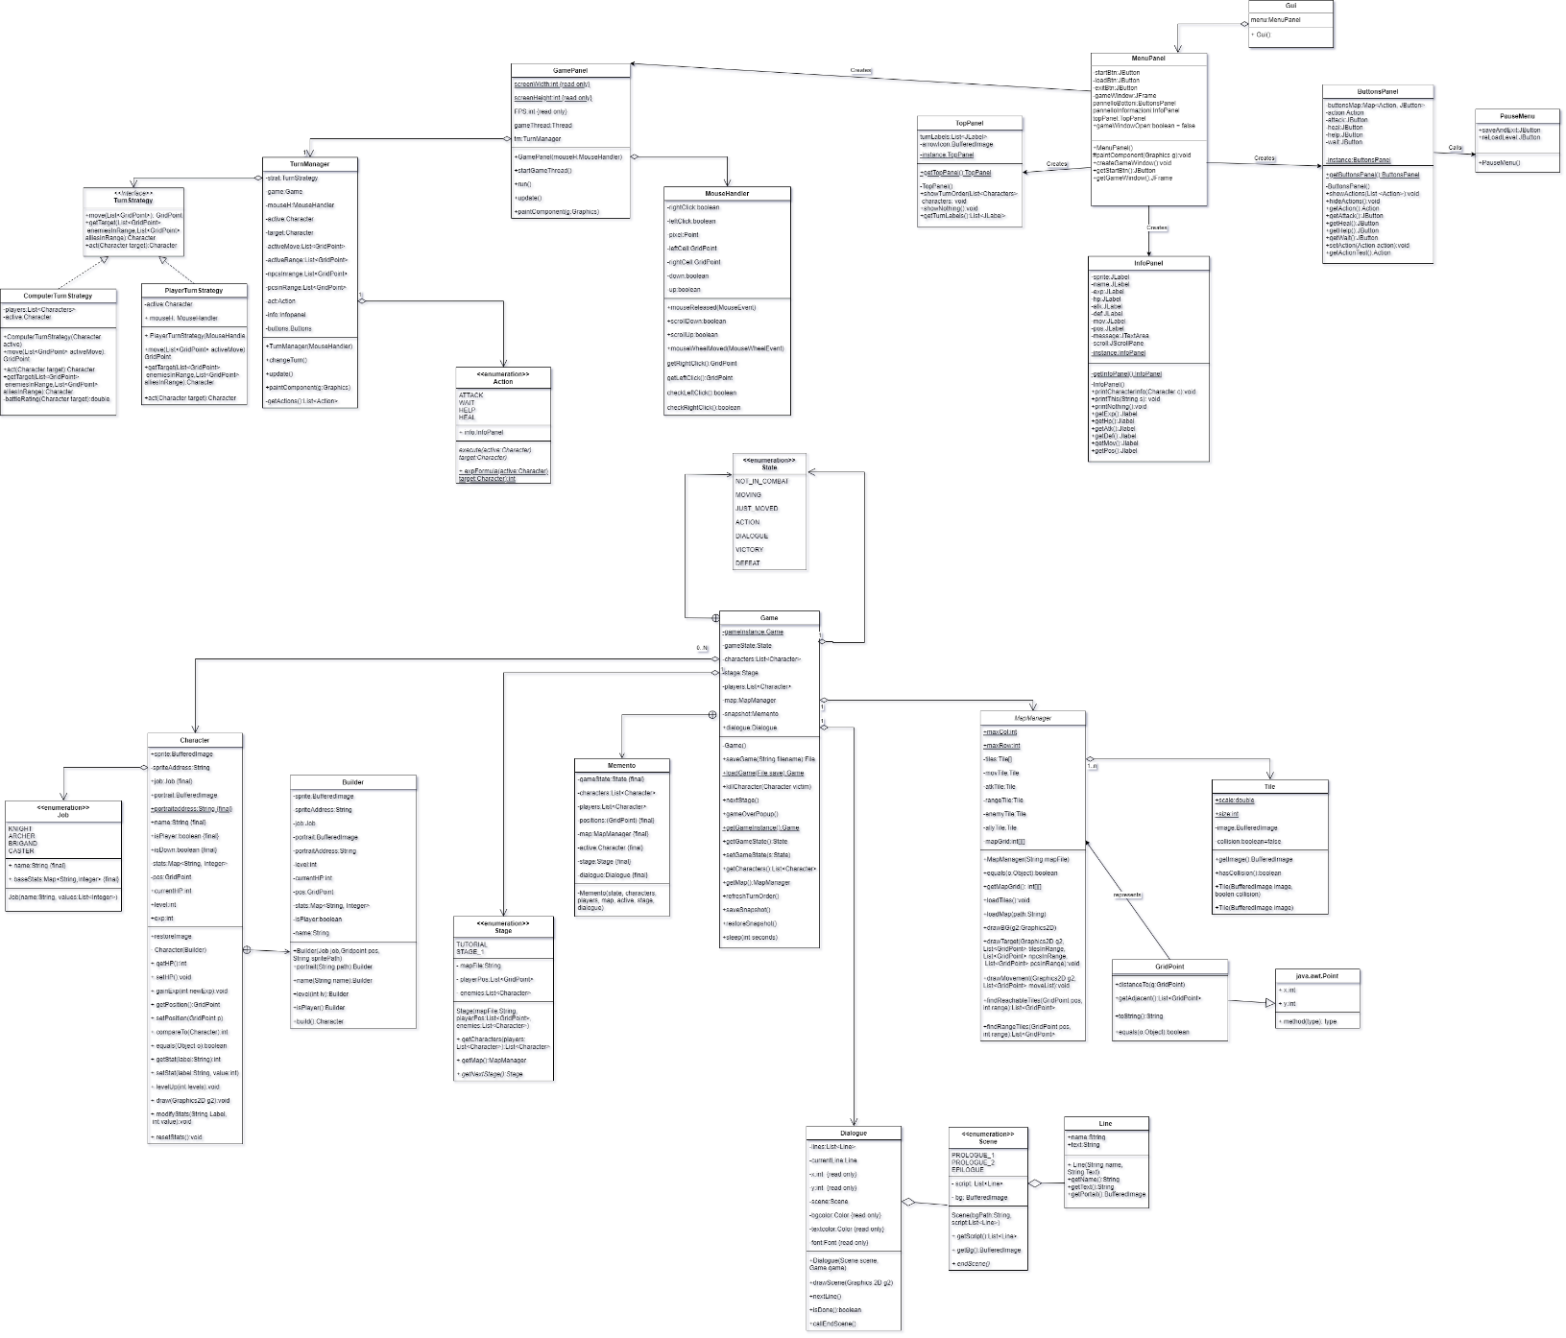

Nello specifico i design pattern sono stati utilizzati nella seguente maniera:

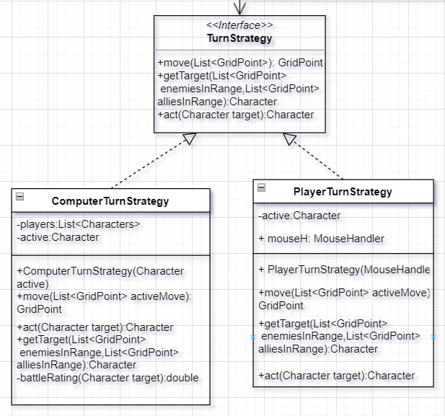

**STRATEGY**

Considerando la necessità di svolgere le tre fasi del turno (movimento, targeting, e azione) sia nei turni dei personaggi giocanti che di quelli non giocanti. Abbiamo applicato il patter strategy e diviso questo compito tra due implementazioni dell’interfaccia TurnStrategy.

PlayerTurnStrategy chiede input dal giocatore, mentre ComputerTurnStrategy restituisce il risultato di un turno precalcolato dalla logica del programma.

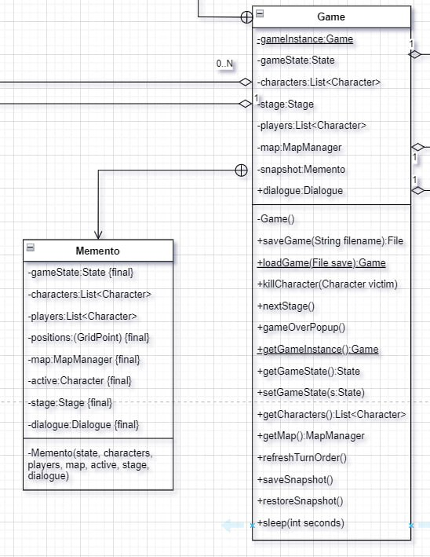**MEMENTO**

Abbiamo dato a Game l’abilità di creare e memorizzare un proprio snapshot per ricaricarlo in un secondo momento. Questo era stato pensato per una feature scartata, ma infine ci è comunque stato utile come parte del metodo di salvataggio.

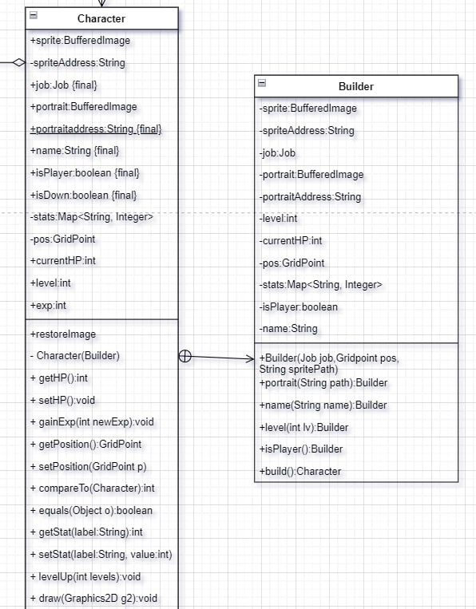**BUILDER**

Dato che una buona quantità di attributi della nostra classe Character erano opzionali, abbiamo usato un builder per istanziare gli oggetti di questa classe. Questo ci ha permesso di evitare costruttori telescopici, e di rendere più sintetica la dichiarazione degli NPC generici.

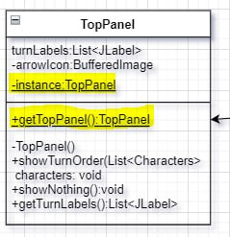

**SINGLETON**

Singleton è stato usato per rendere semplice e universale l’accesso alle uniche istanze di alcune classi. Nello specifico Game, e i tre Jpanel che circondano la schermata di gioco (InfoPanel, ButtonsPanel, TopPanel).

# 4 Organizzazione

4.1 – Strumenti utilizzati

Gli strumenti utilizzati per il progetto sono:

* Java: linguaggio utilizzato per l’implementazione del gioco e dell’interfaccia grafica.
* JUnit: framework di unit testing per il linguaggio di programmazione Java usato per i test.
* Power Point: usato per la presentazione del progetto nelle revisioni.
* Google Drive: usato per la raccolta e sharing dei materiali utili allo sviluppo.
* Sigma: Sito Online per la realizzazione del Logo.

4.2 – Product Backlog

Dopo aver terminato le user stories e l’architettura del sistema, abbiamo iniziato a redigere il product backlog.

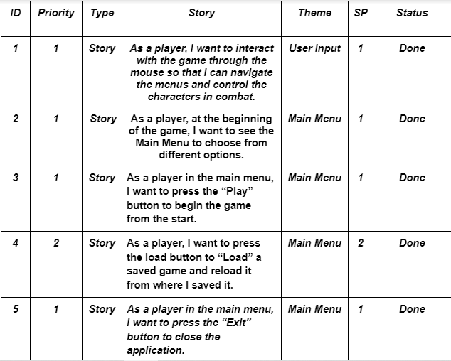

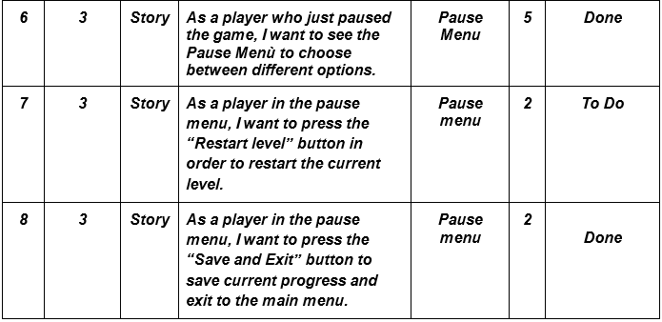

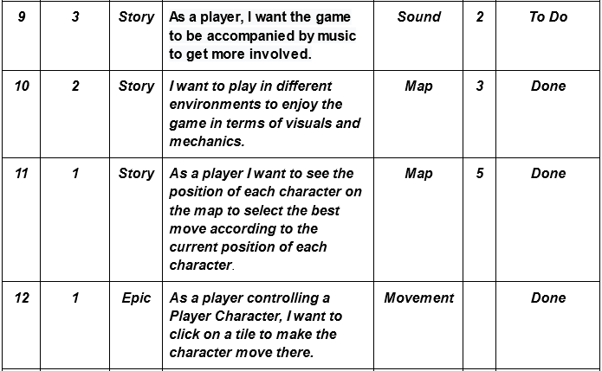

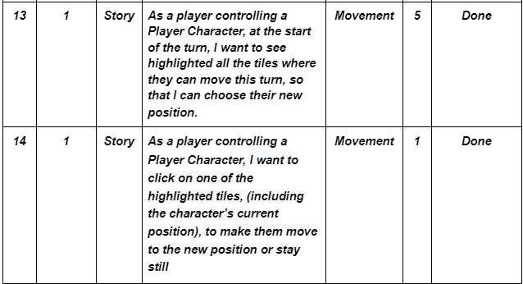

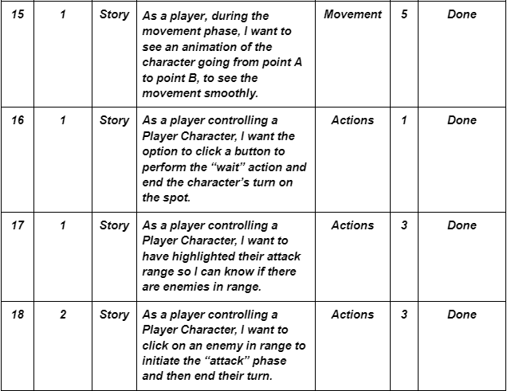

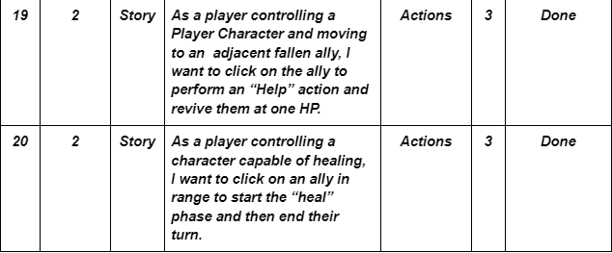

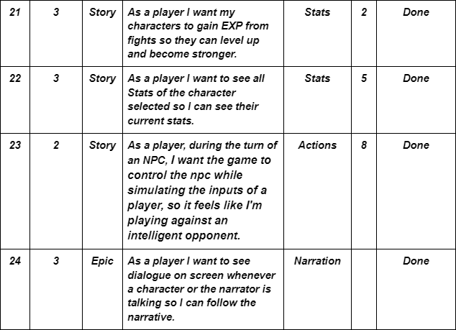

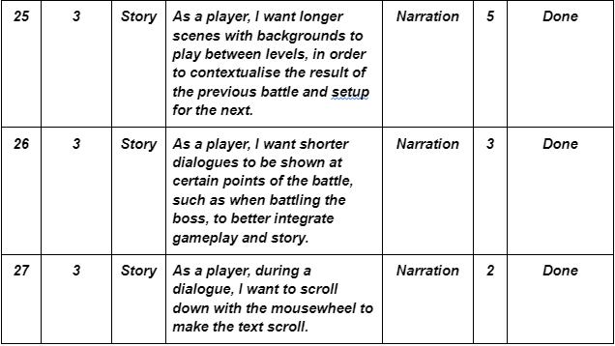

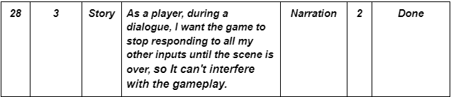

# 5 Sprint 1

5.1 – Sprint Backlog

Nel primo sprint ci siamo occupati della realizzazione delle task riguardanti la creazione del menù, mappa, personaggi e il loro movimento. Inoltre abbiamo pensato pure alla realizzazione del Logo per il gioco. Nello specifico abbiamo creato la tabella dello Sprint (Sprint Backlog) in cui vi sono espresse le task specifiche realizzate.

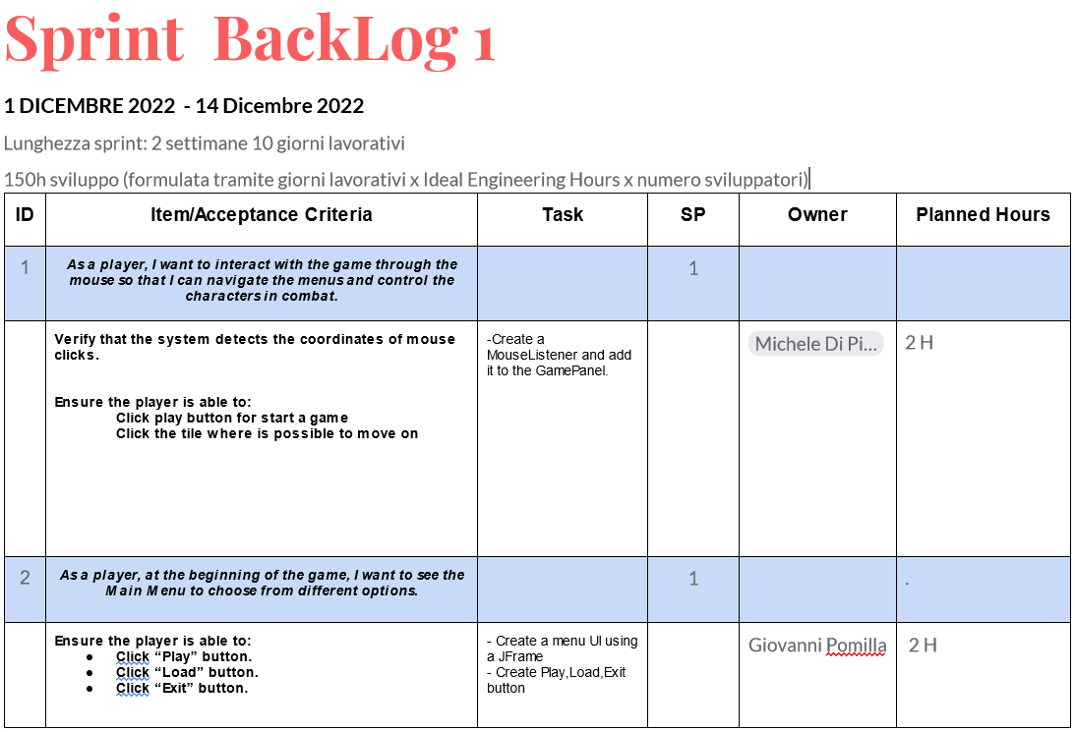

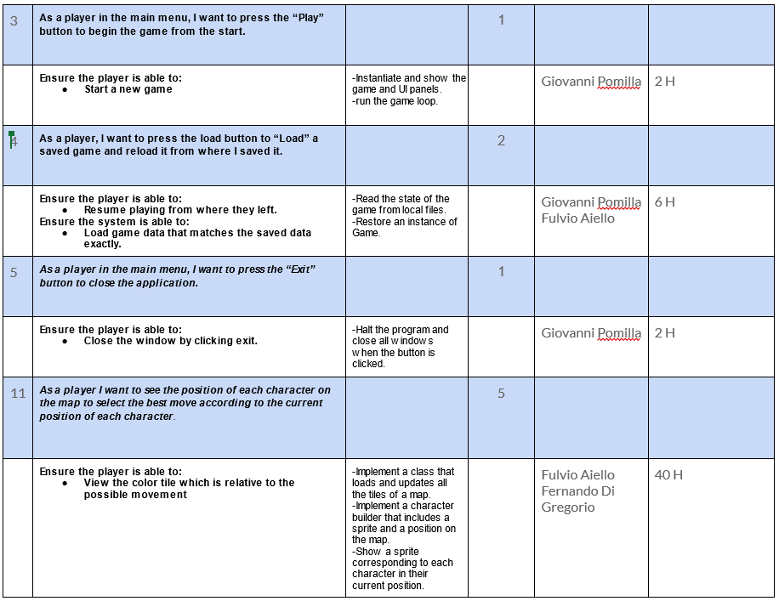

# https://cdn.discordapp.com/attachments/1037379398971703392/1063033258696257566/13_15.png

# 

5.2 - Logo

# 

Il membro del team *Aiello Fulvio*, avvalendosi del sito Sigma, ha realizzato il logo sotto l’approvazione unanime dei membri del team.

5.3 - Esempi esecuzione

Allo stato iniziale il gioco si presenta in maniera minimale in cui è stata realizzata

una mappa intuitiva del gioco, i primi personaggi e l’illuminazione delle tile per visualizzare il range del movimento.

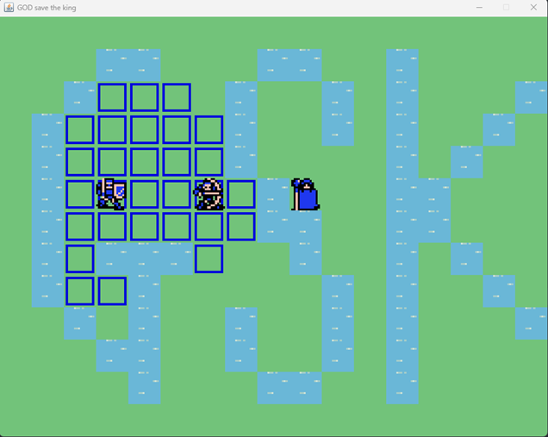

Alla fine del primo sprint è stata migliorata la mappa di gioco, aggiunti nemici e migliorati gli sprite dei personaggi (PC e NPC). Inoltre è stato aggiunto un pannello a sinistra dove vengono visualizzate le statistiche dei personaggi.

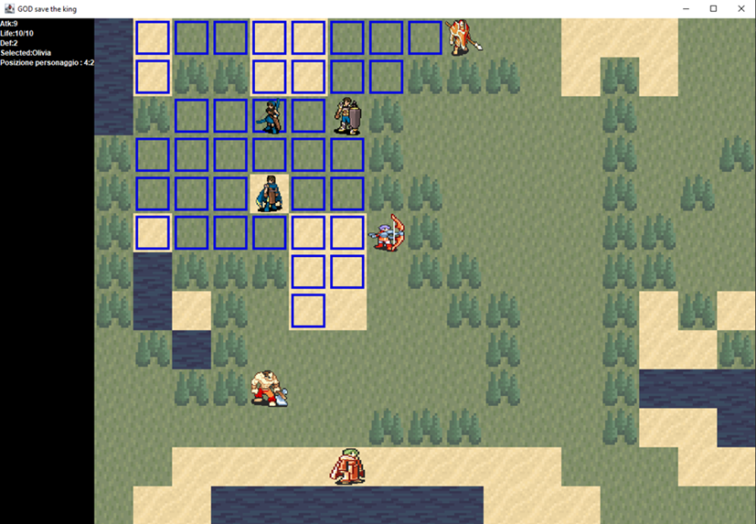

# 6 Sprint 2

6.1 – Sprint Backlog

Nel secondo Sprint abbiamo concluso la realizzazione del gioco implementando le funzioni combat, dialogo, scene e carimento del livello. Inoltre abbiamo completato una task del Main Menu (Task 4) che non siamo riusciti a completare nel primo sprint. Alla fine del secondo sprint, non sono state completate due task riguardanti il sound (Task 9) e il funzionamento del tasto “ricomincia livello” (Task 7).

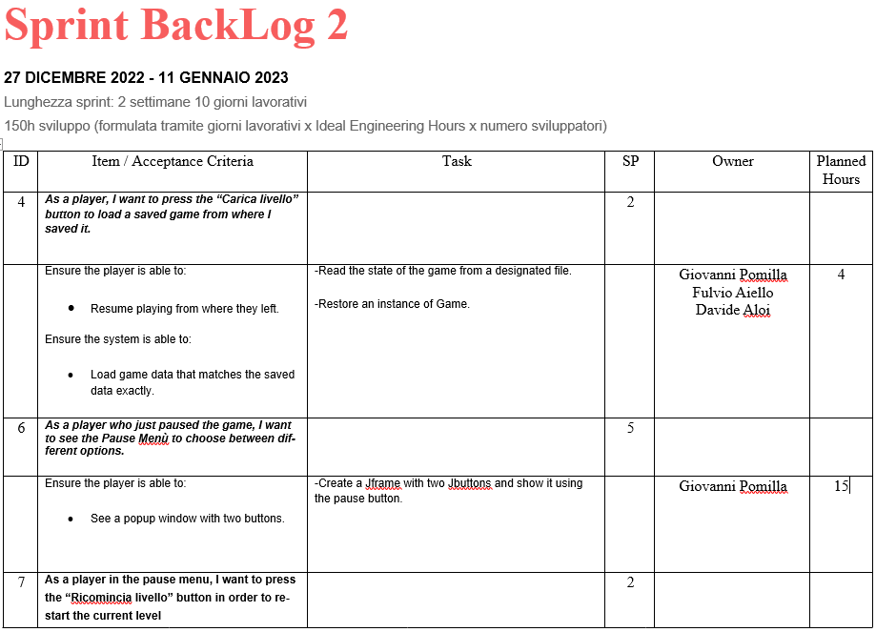 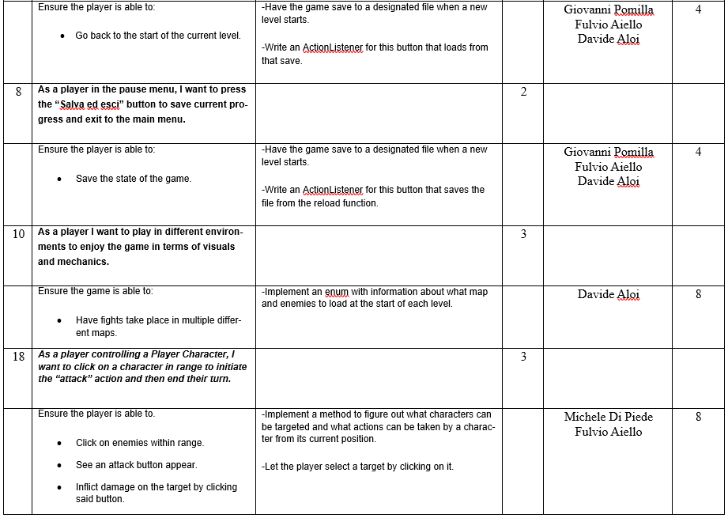

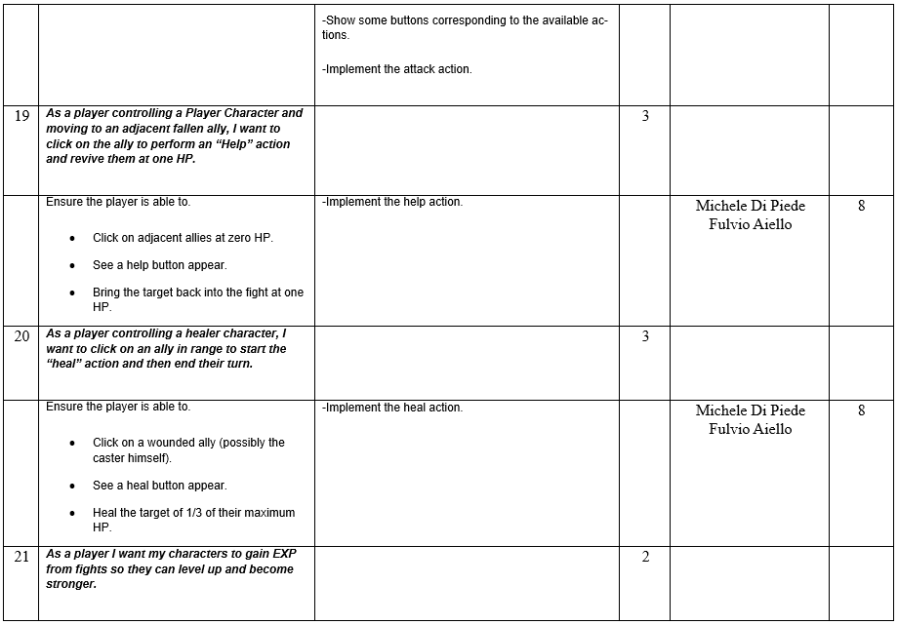 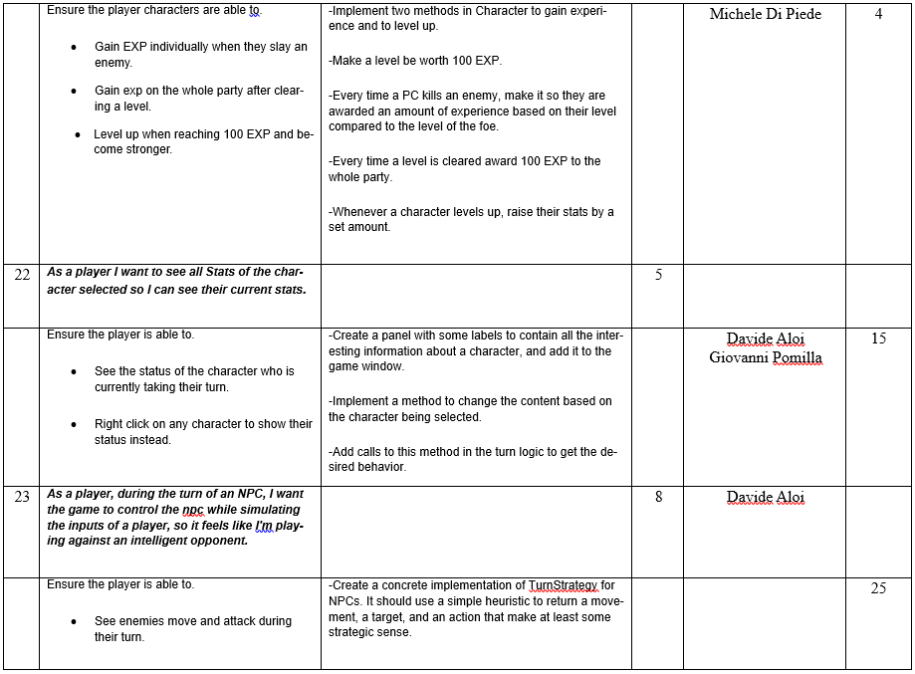

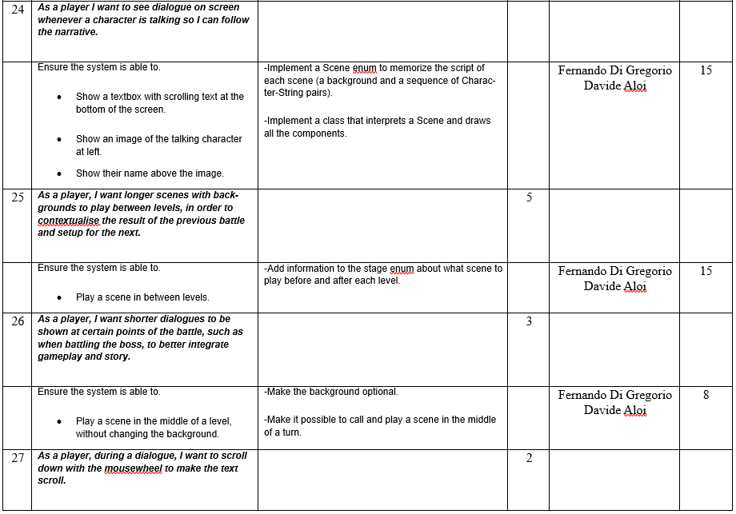 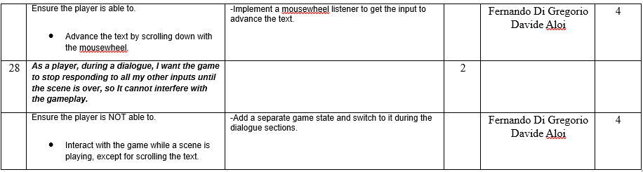

6.2 – Esempi esecuzione

Alla fine del secondo Sprint l’aspetto del Menù di gioco è stata migliorata con uno sfondo richiamante il tema del gioco.

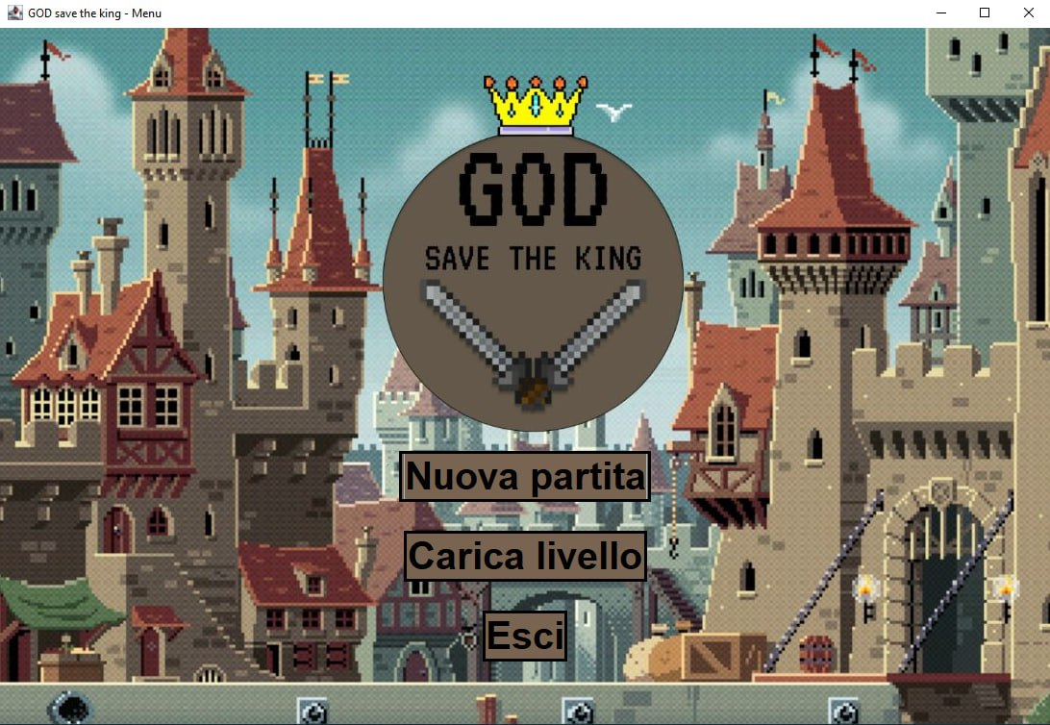

Prima di iniziare a giocare è stato introdotto una scena di introduzione alla storia del gioco con dei dialoghi tra i personaggi principali:

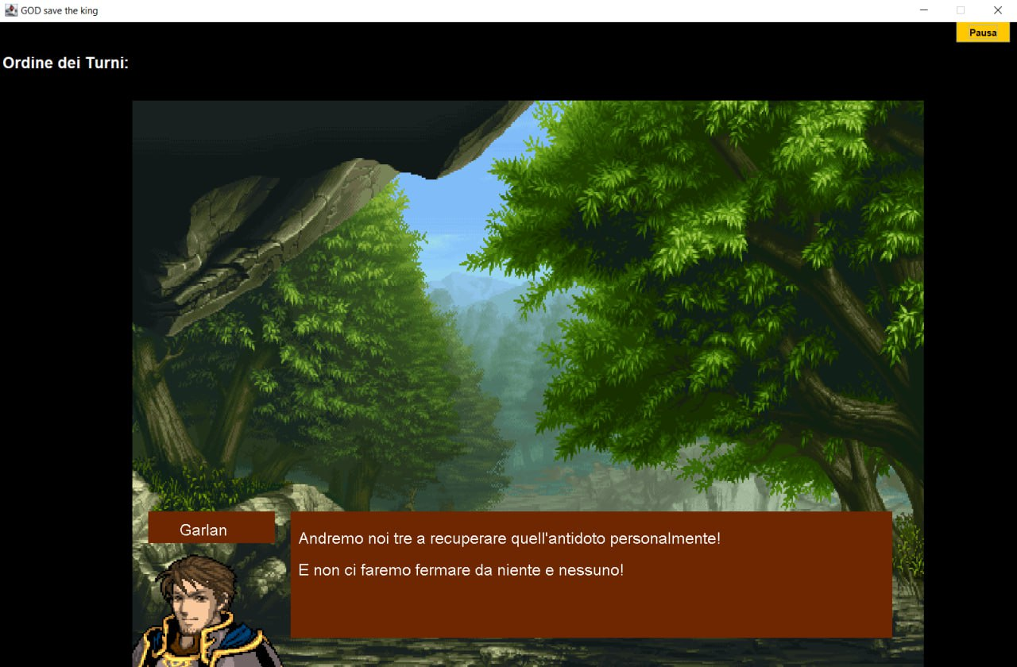

E alla fine, delle immagini riguardanti il gioco in esecuzione, dove possiamo osservare delle mappi differenti di gioco per livelli differenti, dei bottoni a destra per mettere il gioco in pausa o scegliere una mossa da effettuare tra attacco o attesa e a sinistra la visualizzazione dei personaggi, i loro stati e l’andamento della partita.

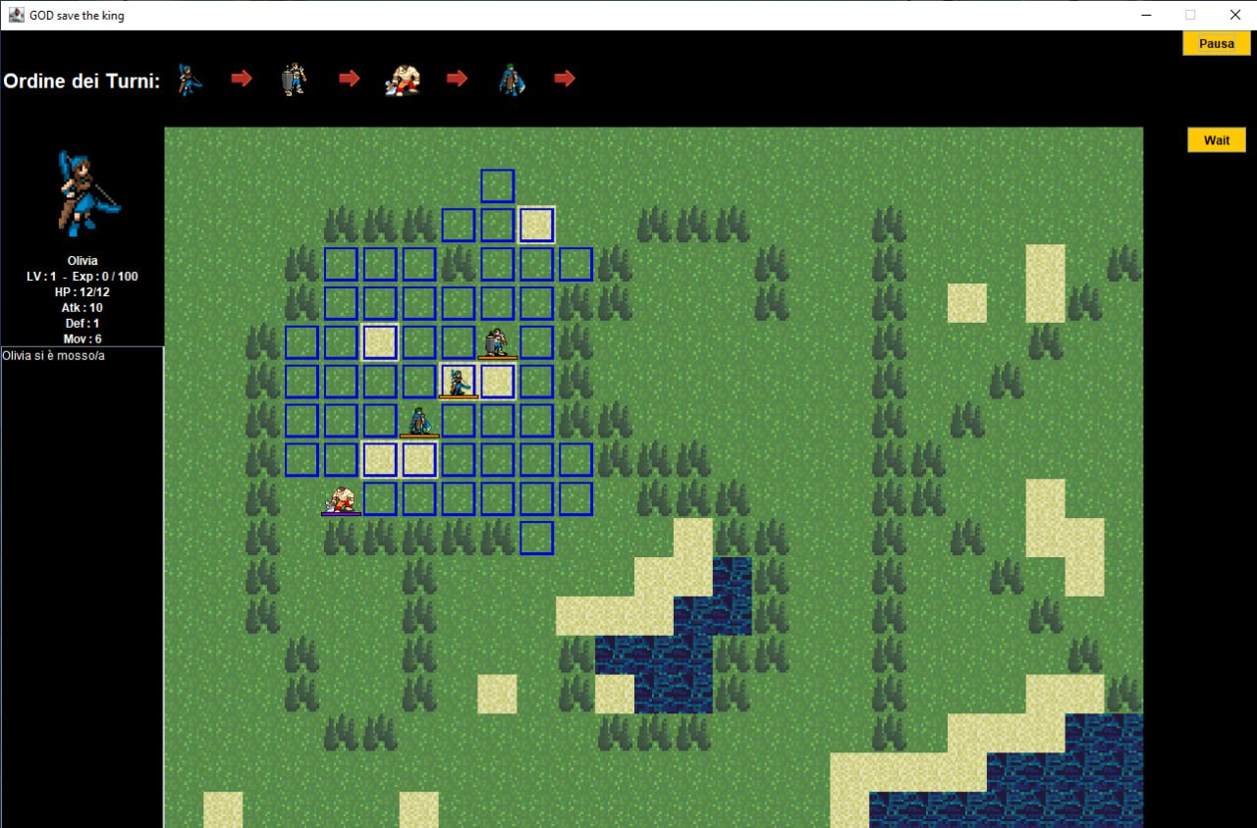

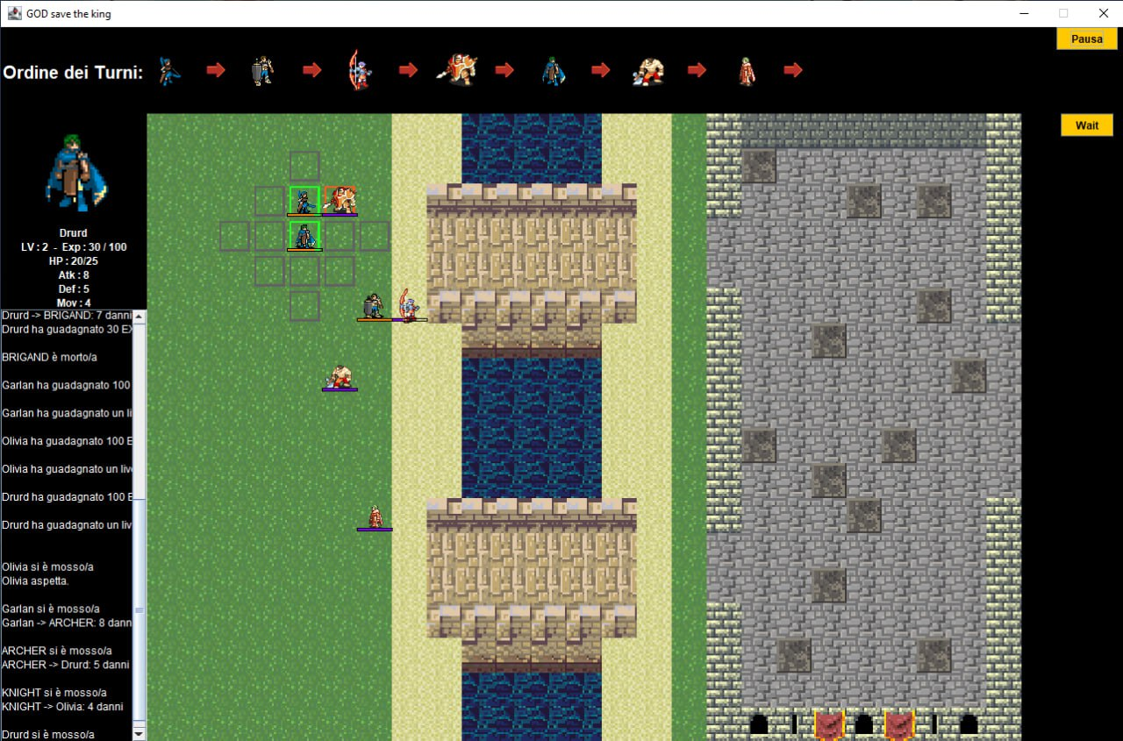

# 7 Test con JUnit

Esempi di test:

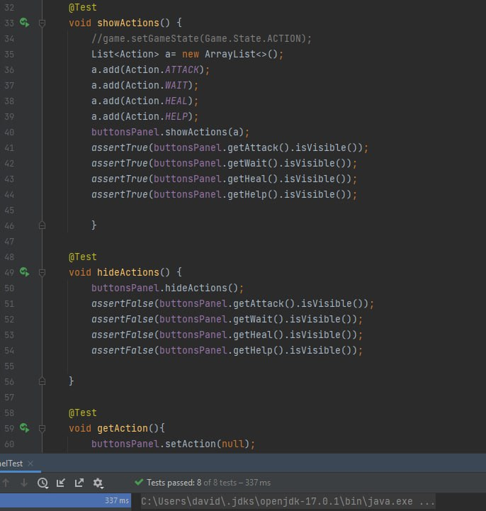

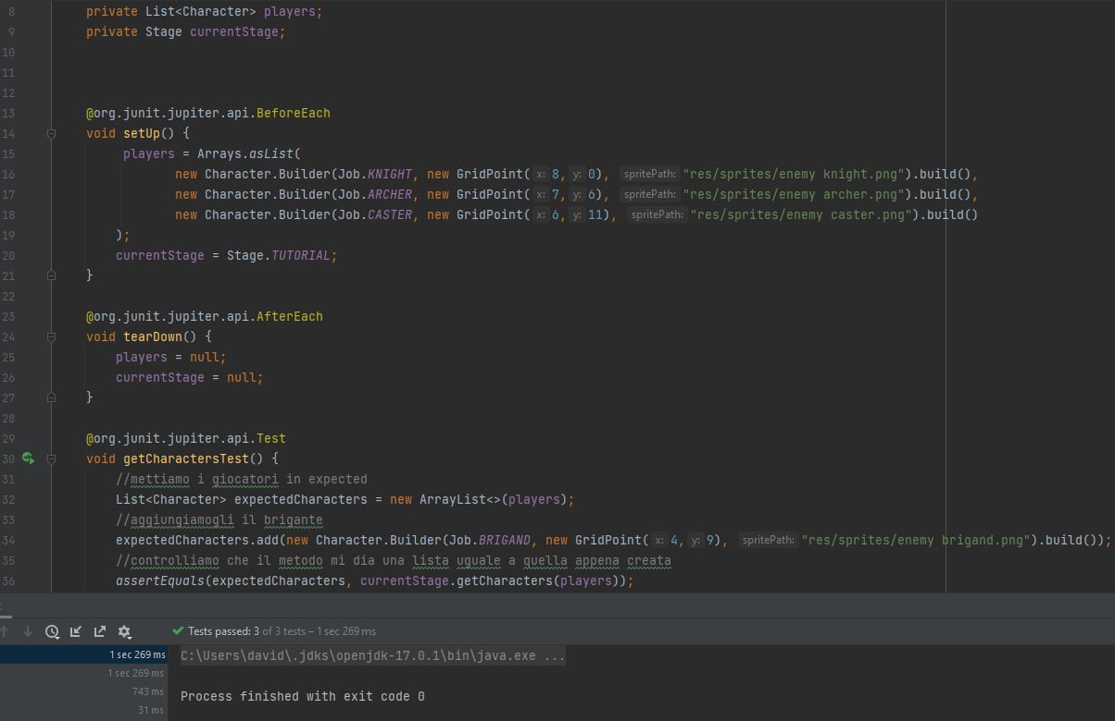

# 8 Diario di bordo